Синтез и исследование люминесцентных свойств координационных соединений лантанидов с полидентатным анионным лигандом
Рублев П.О., Коваленко А.Д., Уточникова В.В.
студент
Московский государственный университет имени М.В.Ломоносова,
химический факультет, Москва, Россия
E-mail: litiumfallen@gmail.com
Люминесцентные материалы на основе координационных соединений лантанидов становятся всё более востребованными благодаря их уникальным оптическим свойствам, таким как высокая интенсивность и узкие полосы люминесценции, большие значения Стоксового сдвига и времен жизни. Особенно важны ИК излучающие КС РЗЭ благодаря их применению в медицине и телекоммуникациях из-за наличия у биологических тканей и оптоволоконных материалов так называемых «окон прозрачности», лежащих в инфракрасном диапазоне. Однако подобные комплексы на данный момент все еще обладают низкой интенсивностью ИК люминесценции и квантовые выходы не превосходят долей процента.
Из литературных данных известно, что лиганд для эффективной сенсибилизации ИК люминесценции должен обладать низким значением энергии триплетного уровня и большой дентантностью для отсутствия гашения люминесценции координированными молекулами растворителя, что даже более важно. В работе [1] с полидентантным лигандом получены КС РЗЭ, обладающие интенсивной ИК люминесценций, несмотря на сравнительно высокое значение энергии триплетного уровня (19300 см⁻¹), что авторы объяснили наличием состояния с переносом заряда. Для того чтобы, с одной стороны, расширить круг эффективных ИК люминофоров, а, с другой стороны, выяснить причины интенсивной ИК люминесценции этих комплексов, в данной работе был выбран лиганд, отличающийся от лиганда в работе [1] наличием гидроксильной группы в фенильном кольце (рисунок 1).
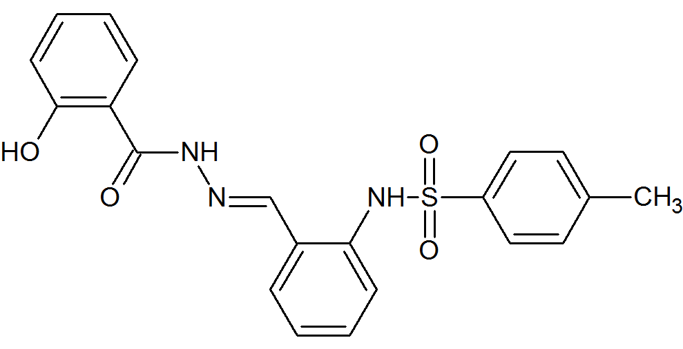
Рисунок 1. Органический лиганд
Были синтезированы комплексы лютеция, иттербия, гадолиния и европия с выбранным лигандом. Из данных люминесцентной спектроскопии при 298 К и 77 К были определены значения энергий синглетного и триплетного уровней лиганда, которые составили 18500 см⁻¹ и 17700 см⁻¹, что ниже соответствующих значений в работе [1]. Отсутствие люминесценции комплекса европия при комнатной температуре и ее наличие при 77 К свидетельствует о том, что состояние с переносом заряда сохраняется. Все это должно привести к увеличению интенсивности ИК люминесценции комплексов.
Литература
[1] Utochnikova V.V., Kovalenko A.D. et al, Dalton Transactions, 44(2015) 12660-12669.

